Datum: 8. Juni 2022

DACH + HOLZ International 2022 in Köln: Roto Dachfenster und Roto Treppen an Gemeinschaftsstand auf dem Freigelände

Der vollständige Partner für das Dach: Roto stellt neues Flachdachfenster vor

Bad Mergentheim. Roto Frank Dachsystem-Technologie reist mit einer Produktneuheit für das Flachdach auf die DACH + HOLZ International 2022: Das Flachdachfenster OnTop ist in zwei Ausführungen ab September 2022 verfügbar. Damit wird Roto für Profis zum vollständigen Partner für Fensterlösungen für das Dach.

„German made“ Premiumlösungen für alle Fensterwünsche im Dach
„Wir möchten Dachdeckern und Zimmerern für alle Fensterwünsche im Dach die richtigen Produkte anbieten“, sagt Christoph Hugenberg, Vorsitzender der Geschäftsführung bei Roto Frank Dachsystem-Technologie. „Deswegen haben wir ein Flachdachfenster im Programm, das mit Montagefreundlichkeit, Energieeffizienz und Langlebigkeit punktet und für den Handel ebenso wie für das Handwerk neue Wachstumschancen eröffnet.“

Montagefreundliches Flachdachfenster in zwei Ausführungen
Einen ersten Blick auf die neue „german made“ Fensterlösung können Profis auf der DACH + HOLZ International vom 5. bis 8. Juli 2022 in Köln werfen. Am Roto Stand auf dem Freigelände 6/7 präsentiert der Premiumhersteller das neue Roto OnTop Flachdachfenster mit einem elektrisch kippbaren Fensterflügel und in fixverglaster Ausführung. Beide verfügen über ein besonders witterungsbeständiges Kunststoff-Hohlkammerprofil und gewährleisten so hohe Stabilität, lange Lebensdauer, besondere Energieeffizienz und höchsten Wohnkomfort. Durch die von Roto bekannte größtmögliche Vormontage ab Werk ist der sichere und montagefreundliche Dachanschluss ebenfalls gegeben.

Das Roto OnTop Flachdachfenster ist ab September 2022 im deutschen Markt verfügbar.

Dachfenster-Lösungen, Flachdachausstiege und Roto ProfiLiga
Als Komplettanbieter von Fensterlösungen für das Dach ist Roto außerdem mit Dachfenstern für das Steildach sowie mit den Produkten von Roto Frank Treppen auf der Messe vertreten: Profis bekommen im Roto Truck unter anderem Informationen zu Renovierungslösungen und zu Möglichkeiten zur Integration der Dachfenster in Smart-Home-Systeme.

Ebenfalls Bestandteil des Messeauftritts: die Roto ProfiLiga. Verarbeiter, die noch nicht Mitglied des Kundenclubs sind, haben auf der DACH + HOLZ 2022 die Möglichkeit, sich kostenfrei anzumelden und direkt von den Vorteilen einer Partnerschaft mit Roto zu profitieren.

Bildunterschriften

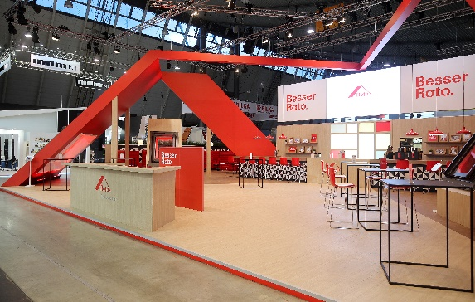
Auf der DACH + HOLZ International 2022 stellt Roto auf dem Freigelände 6/7 aus. | Der vollständige Partner für das Dach: Roto stellt ein neues Flachdachfenster vor.
Foto: Roto  RotoDST_DACH+HOLZ.jpg | Foto: Roto  RotoDST_Flachdach.jpg

Über Roto Frank Dachsystem-Technologie
Roto Frank Dachsystem-Technologie (DST) ist eine von drei eigenständigen Divisionen innerhalb der Roto Gruppe. Das Unternehmen mit Sitz in Bad Mergentheim beschäftigt insgesamt rund 1.200 Mitarbeiter und gehört zu den führenden europäischen Dachfenster-Herstellern. Das Produktportfolio umfasst außerdem Dachfensterausstattung, Dachausstiege und Bodentreppen. Renommierte Auszeichnungen unterstreichen die hohe Fertigungs-, Prozess- und Sortimentsqualität. So wurden das Stammwerk in Bad Mergentheim als „Die beste Fabrik Deutschlands“ prämiert und die Kunststofffenster RotoQ sowie Roto Designo R8 als Sieger in Vergleichstests des TÜV Rheinland ermittelt. Zur Roto Gruppe: Sie geht zurück auf die Gründung durch Wilhelm Frank im Jahre 1935, befindet sich auch heute noch zu 100 Prozent in Familienbesitz, erzielt mit weltweit rund 5.500 Mitarbeitern jährlich einen Umsatz von über 800 Mio. Euro und hat ihren zentralen Standort in Leinfelden-Echterdingen bei Stuttgart. Dort ist der Sitz der Roto Frank Holding AG sowie der beiden übrigen Divisionen Roto Frank Fenster- und Türtechnologie (FTT) und Roto Frank Professional Service (RPS).

Pressekontakt
Roto Pressestelle
Telefon +49 7931 5490-475
Telefax +49 7931 5490-90 414
presse@rotofrank.com
www.roto-dachfenster.de

